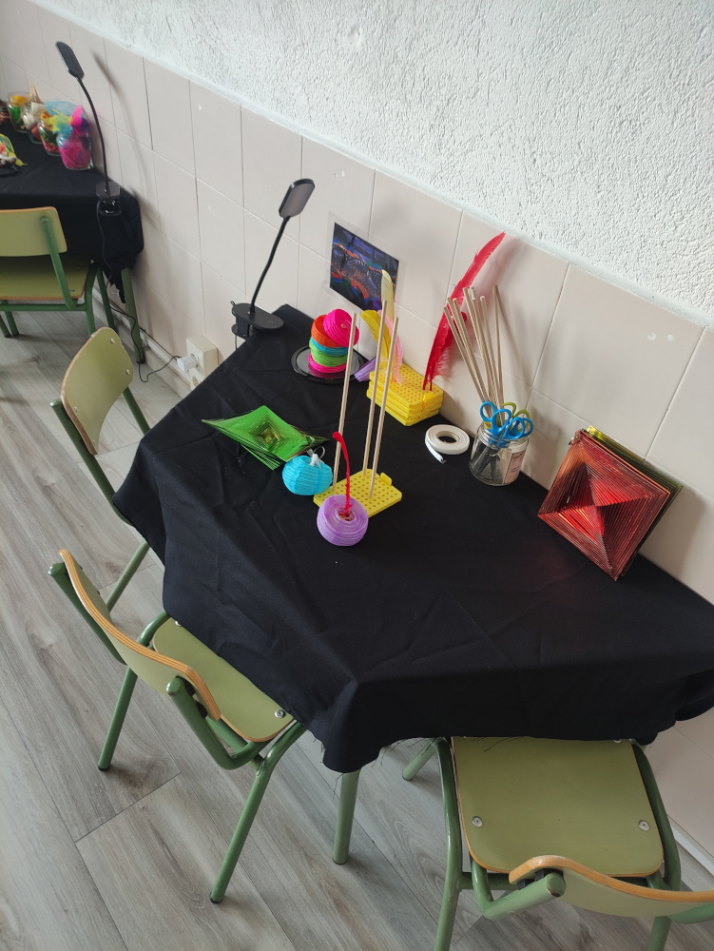
Consellos para elaborar un bo recuncho artístico
Para acadar o reto final tes que elaborar co teu equipo un recuncho artístico que empregará algún alumnado do centro.
Lembra que as instalacións artísticas son espazos onde as persoas poden moverse libremente e interactuar cos obxectos que alí atopen: movelos, transformalos… todo é válido sempre e cando non se rompa nin se maltrate o material. A vosa instalación estará conformada por 5 recunchos artísticos.
Ten en conta os seguintes puntos á hora de formular o teu recuncho:
- O material debe presentarse de maneira ordeada e atractiva.
- Debe quedar moi claro o que se pode facer nese recuncho cos materiais que propoñades.
- É conveniente que deixedes algún exemplo da actividade a facer no recuncho: un debuxo, algún texto escrito…
- Os materiais que empreguedes deben ser preferiblemente de refugallo.
- Na seguinte ligazón podes atopar exemplos de instalacións artísticas que vos poden servir de inspiración a ti e o teu equipo.
- Nas seguintes imaxes podes observar unha proposta de recunchos artísticos:
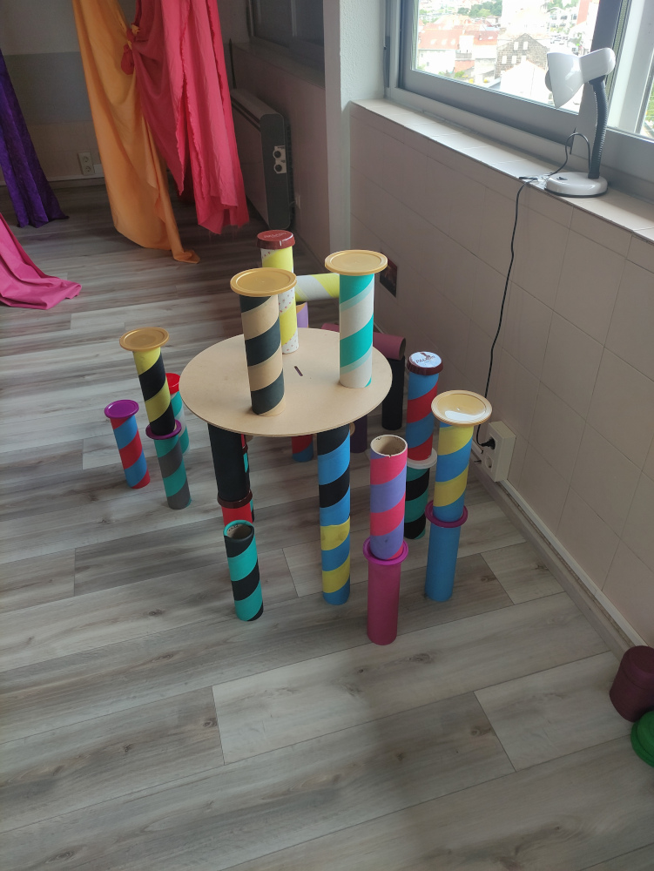

Atribución dos recursos incorporados ao documento
Recursos incorporados por orde de aparición e páxina:

Páxina 1: Iria González Ballesteros. Recunchos instalación artística APAMP. Licenza CC BY NC SA (Licenza Creative Commons Recoñecemento Non-comercial Compartir igual 4.0)


“Consellos para elaborar un bo recuncho artístico”, do proxecto cREAgal, publícase coa Licenza Creative Commons Recoñecemento Non-comercial Compartir igual 4.0

